Interpretation
Desenvolvimento APOLLO
Autor: Hyago Vieira Lemes Barbosa Silva
Interpretation: Interpretação dos exercícios

Interpretation

1 - In Figure 1 we have a data distribution, the dots represent the sparse data for the axis X and Y, and the lines represent the fit of a hypothetical classification model. Based on the distributions of Figure 1:
- Which distribution has the best balance between bias and variance?
- Describe your thoughts about your selection.
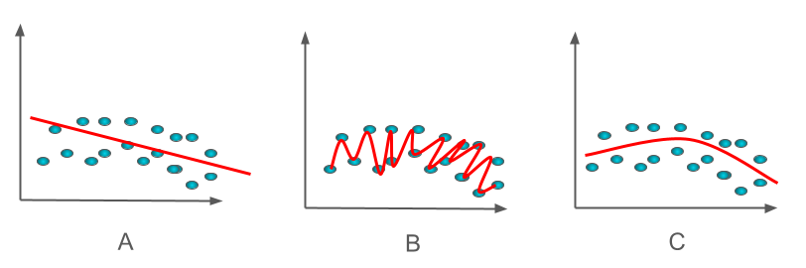
Figure 1 - Data distribution samples

Reposta:
- Gráfico A – O modelo é uma linha reta e não generaliza, estamos com um problema de regressão não linear. Underfitting.
- Gráfico B – O modelo segue exatamente os pontos de dados, com muitas oscilações. Pode ser uma equação hipótese, de elevado grau. Que basicamente aprende todos os potos com overffiting dos dados. O que é péssimo para generalização dos dados.
- Gráfico C – O modelo segue uma curva suave, com a inclinação que possui a distribuição dos dados, capturando a tendência dos dados.

Trade-off entre bias e variance:
- Modelo A (Underfitting - Alto Viés, Baixa Variância)
  - A linha reta sugere um modelo muito simples que não captura bem a relação entre os dados. Basicamente a função hipótese é uma linha reta, e não possui uma complexidade suficiente para os dados. Esse modelo tem alto bias, pois não consegue aprender a estrutura real do conjunto de dados. Tem baixa variância, pois pequenas mudanças nos dados não afetariam o modelo significativamente. Problema: O modelo sofre de underfitting, ou seja, ele não é expressivo o suficiente. É uma reta basicamente.
- Modelo B (Overfitting - Baixo Viés, Alta Variância)
  - O modelo é o inverso do modelo A, tenta ajustar-se perfeitamente aos pontos de dados, resultando em um padrão oscilatório extremo. Ele tem baixo bias, pois está tentando capturar todos os detalhes do conjunto de dados. No entanto, tem alta variância, pois pequenas mudanças nos dados poderiam alterar drasticamente sua forma. Problema: O modelo memoriza os dados de treinamento, mas não generaliza bem para novos dados.
- Modelo C (Bom Equilíbrio - Bias e Variância Moderados)
  - A curva suave segue bem a tendência dos dados sem exagerar nos detalhes. Esse modelo tem um bias moderado, pois captura a relação entre as variáveis sem ser excessivamente simplista. Também tem uma variância controlada, pois não se ajusta a cada pequena flutuação dos dados. Este modelo representa um bom equilíbrio entre viés e variância, tornando-se a melhor opção.
O Modelo C tem o melhor equilíbrio entre bias e variância, pois captura a tendência dos dados sem exagerar nos detalhes, garantindo boa generalização para novos exemplos.

2 - Figure 2 presents a simple graph with 2 curves and 1 line. In model selection and evaluation:
- What is the purpose of this graph and its name?
- What kind of model result does the dashed line represent?
- Which curve represents a better fit, the red or the green? Why?
- Describe your thoughts about your selection.
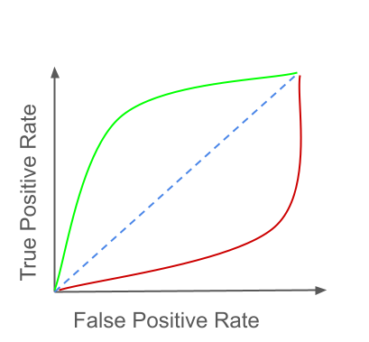
Figure 2 - Simple graph

Resposta:
1 – What is the purpose of this graph and its name?
Este gráfico é uma Curva ROC, usada para avaliar o desempenho de modelos de classificação. Ele mede a taxa de verdadeiros positivos (True Positive Rate - TPR) em função da taxa de falsos positivos (False Positive Rate - FPR) para diferentes limiares de decisão do modelo.
Objetivo da Curva ROC:
- Avaliar o quão bem o modelo separa as classes. Ajuda na escolha de um limiar ótimo para maximizar a performance, analisando as classes, ou analisando comparativo entre modelos diferentes de classificação

2 – What kind of model result does the dashed line represent
A linha azul tracejada representa o desempenho de um classificador aleatório. Ou seja, um modelo que não consegue distinguir entre as classes e faz previsões de forma aleatória (Jogar uma moeda não viciada) 50%.
- Essa linha tem inclinação de 45° e corresponde a um AUC (Área Sob a Curva ROC) = 0.5, indicando um modelo sem capacidade discriminativa (equivalente a um "chute").
Se um modelo apresentar uma curva ROC próxima dessa linha, significa que seu desempenho não é melhor do que escolher aleatoriamente. Ou seja, muito ruim.

3 - Which curve represents a better fit, the red or the green? Why?
A curva verde representa um melhor ajuste.
Quanto mais a curva ROC se aproxima do canto superior esquerdo (TPR alto e FPR baixo), melhor o desempenho do modelo. A curva verde possui um AUC maior (área sob a curva maior que a da vermelha), indicando um modelo mais preciso. Basicamente a Área sobre a Curva, bastamos analisar qual maior área.
A curva vermelha está abaixo da linha tracejada o que sugere um modelo muito fraco, incapaz de fazer a respectiva tarefa de classificação Underfitting, dados ruidosos, além do modelo pode-se analisar também o pré processamento dos dados.
A melhor curva, que representa o melhor treinamento é a curva verde.

3 - Figure 3 presents a classification model training and the evaluation. This model classifies 3 classes (A, B, C). Graph A represents the training accuracy over the epochs, Graph B represents the training loss over the epochs, and the table represents the evaluation of the model using some test samples, we used a confusion matrix to evaluate the classes trained.
- Can we say that the model has a good performance in the test evaluation?
- What phenomenon happened during the test evaluation?
- Describe your thoughts about your selection.
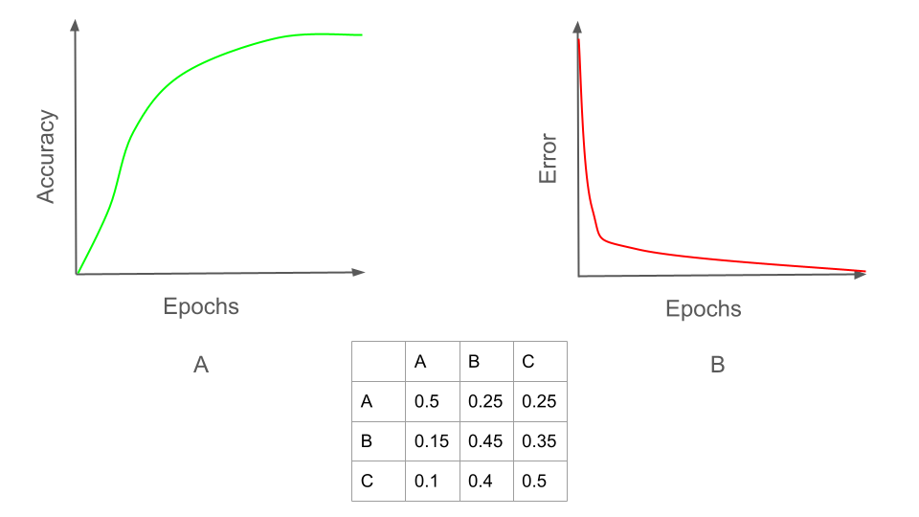
Figure 3 - Model train and evaluation pipeline
Resposta:
1 – Can we say that the model has a good performance in the test evaluation?
A análise apenas das curvas de trainemtno do modelo, e com os valores da matriz de confusão sugere que o modelo não tem um desempenho ideal. Porque as curvas de teste ou validação para acurácia e erro, são estritamente necessárias para avaliar o desempenho do modelo, provavelmente este modelo sofreu Overfitting e aprendeu muito sobre os dados de treinamento porém qualquer outro dado generalista para este modelo será desconhecido seu label A, B ou C.
A matriz deveria ter valores altos na diagonal principal (previstos corretamente), mas há uma grande dispersão nos valores fora da diagonal.
- A matriz de confusão e seus resultados, sugerem que o modelo está tendo dificuldades para distinguir corretamente entre as classes.
Apesar de os gráficos de treino mostrarem uma alta acurácia e um erro baixo, a matriz de confusão indica que no conjunto de teste, o modelo não está generalizando bem.
2 – What phenomenon happened during the test evaluation ?
O modelo provavelmente está sofrendo de overfitting.
A alta acurácia ou baixo erro no treino (Gráfico A e B) e baixa acurácia no teste (Matriz de Confusão) são sinais clássicos. Durante o treinamento, o modelo memoriza os dados, mas não consegue generalizar bem para novos exemplos.
Poucos dados de treinamento, o que faz o modelo memorizar padrões específicos. Complexidade excessiva do modelo, capturando ruídos e peculiaridades dos dados de treino. Distribuição diferente entre treino e teste, dificultando a generalização. Treinamento excessivo dos dados, sem Earling Stop, ou seja, sem uma parada premeditada de uma análise que chegou em um platô, de erro e acurácia, após aquilo não tem melhora. Neste ponto se avalia o modelo, e verifica se segue com outros, ou ajusta as melhorias, pre-processamento, dados, treinamento, complexidade, enfim.
Algumas melhorias seriam no pré-processamento como, Regularização, Padronização ou Normalização (L1/L2). Reduz a complexidade do modelo para evitar overfitting.
Aumento de Dados (Data Augmentation) ou utilização de GANS para dados artificiais. Melhorar a diversidade dos dados de treino.
Balanceamento de Classes (UpSampling ou DownSampling). Se as classes estiverem desbalanceadas, técnicas como oversampling ou undersampling podem ajudar.
Early Stopping . Parar o treinamento antes de o modelo começar a memorizar os dados.

